Р2 Т03.05. Ред: Кружна листа

Пример 001: Кружна листа

Задатак 001: Кружна листа (коло, вођа и шешир)
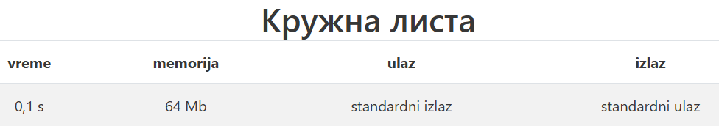
Коло се игра тако што се плесачи ухвате у круг. Сви плесачи су обележени бројевима од 1 до n. Један плесач је вођа кола и он носи шешир. Током плеса се дешавају три различите акције. Једна је да се нов плесач убацује у коло. Он добија број који је једнак броју плесача у колу након његовог убацивања, увек се убацује испред оног који има шешир и преузима од њега шешир. Друга операција је да вођа предаје шешир плесачу испред себе. Трећа је да се вођа искључује из кола и предаје шешир играчу иза себе.

Улаз
Са стандардног улаза се учитава ниска дужине k (1 ≤ k ≤ 10⁵) која садржи карактере u, s и i који означавају операције које се редом спроводе над колом. Слово u означава акцију додавања новог вође, s предавање шешира наредном играчу, а i избацивање вође кола. Коло је у почетку празно (први играч који уђе у коло уноси и шешир).

Излаз
На стандардни улаз исписати редне бројеве играча у колу након извршавања свих акција (прво се исписује број вође кола и затим бројеви једног по једног играча испред њега).

Пример

Улаз
uuussuusis

Излаз
1 2 3 4 5

Објашњење
Изглед кола након сваке акције је приказан на сликама.
u u u s s u u s i s
1. 1 2. 1 2 1. 2 1 2. 1 2 1 2 1 2 1 2 1.2
3. 3 3 3 4. 3 4 3.4 5.4 5 4
5. 5

Решавање задатка
Из текста задатка можемо да приметимо следеће захтеве:
- Улазни податак је текст (стринг) у једној (првој и јединој) улазној линији.
- Максималан број карактера улазног текста (стринга) је 10⁵ (100 хиљада).
- Карактери из улазног стринга се обрађују редом почев од првог, слева на десно (итаративно, сваки карактер по карактер).
- Постоје укупно 3 различите команде, ако је карактер/знак (који обрађујемо) један од три u, s или i:
– u - додавање новог играча/вође (испред тренутног вође) и преузимање шешира са старог на новог,
- s - тренутни вођа предаје шешир наредном играчу испред себе,
– i - вођа се искључује из кола и предаје шешир наредном играчу иза себе.
- Уколико тренутни карактер/знак из улазног стринга (који обрађујемо) није један од ова три (u, s или i) онда га не обрађујемо (игноришемо га) и прелазимо на следећи иза њега (десно).
- Коло је у почетку празно (први играч који уђе у коло уноси и шешир).
- У свакој итерацији битан је тренутни број играча у колу.
- У свакој итерацији битан је податак о редном броју играча који је вођа кола (има шешир).
- Само један играч у колу може бити вођа (и да има шешир). Означићемо га, на пример, зеленом бојом.
- У сваком тренутку (итерацији) битан је међусобни распоред играча у колу (ко је коме испред или иза).
- Коло може да буде празно (на почетку), односно да нема играча (број играча у колу = 0).
- Први играч који уђе у коло уноси и шешир.
- Ако је само један играч у колу, онда је он и вођа (има шешир), а нема играча ни испред ни иза себе.
- Сваки (један) играч у колу може да има највише само једног играча испред себе.
- Сваки (један) играч у колу може да има највише само једног играча иза себе.
- Ако је број играча у колу најмање 2 сваки играч има по једног играча испред и иза себе, на пример ако је улазни стринг: uu:
Играч 1 испред (истовремено и иза) себе има играча 2,
Играч 2 испред (истовремено и иза) себе има играча 1:
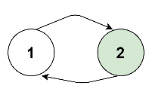
Сваки (од укупно оба) играч је оном другом и испред и иза.
- Ако је само један играч у колу његов редни број може бити већи од 1, као на пример, уколико је улазни стринг uusi, то значи да смо додали прво једног (са редним бројем 1), па другог (са редним бројем 2) играча, затим померили шешир са другог на првог и избацили тренутног вођу.
- Редни број неког играча у колу у неком тренутку може бити већи од укупног тренутног броја играча у колу. На пример, за улазни стринг: uuusi
у колу ће остати само два играча 2 и 3:
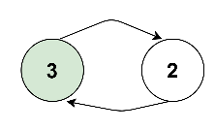
- Редни број неког играча у колу никада не може бити већи од укупне дужине улазног стринга (<=10⁵).
- Редни број неког играча у колу никада не може бити већи од укупног броја појављивања слова (знака) u из улазног стринга (<=10⁵).
- У сваком тренутку (итерацији) за сваког играча у колу битни су подаци о томе
који је играч, односно који је редни број играча испред, а који иза њега.
- Осим редоследа (распореда) играча у колу, битни су и подаци за сваког играча о томе који су играчи иза или испред.

- Како би боље разумели (уочили) све наведене захтеве, препорука је да скицирамо везе усмереним стрелицама, као на пример:
5 -> 3
3 је испред 5, а
5 је иза 3
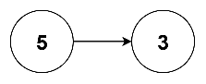
5 -> 3: означавамо да је играч са редним бројем 3 испред играча са редним бројем 5,
истовремено: играч са редним бројем 5 је иза играча са редим бројем 3.
- Како је редослед (распоред) играча у колу битан и пошто је коло кружна листа, то значи следеће:
Уколико распоред (редослед) играча у колу посматрамо као колекцију (низ, листу, стек, ред и сл), осим што се за сваки елемент у колекцији (на основу индекса) јасно зна:
који је елемент испред (индекс елемента елемента испред је мањи за 1 од тог елемента) и
иза (индекс елемента елемента иза је већи за 1 од тог елемента),
осим за први (јер нема претходног) и последњи (јер нема следећег)
у овом колу (кружној листи) и први и послењи елемент (играч) имају и претходног (испред) и следећег (иза) себе, односно:
први и последњи елемент су повезани, тако да је иза последњег први, а испред првог последњи.
На основу свега наведеног уочавамо да би требало да користимо следеће променљиве:
- s: Улазни текст (стринг): uuussuusis.
- n: Број карактера (знакова) улазног стринга: 0 <= n = s.Length <= 10⁵.
- i: Тренутна позиција карактера (знака из улазног стринга) који се обрађује: 0 <= i <= s.Length = n.
- c: Тренутни карактер (знак), односно једна од 3 команди из улазног текста (на позицији i): c = s[i].
- b: Број (редни број) првог следећег играча у колу (тренутни број игарача у колу је b-1): 0 <= b <= n.
- v: Редни број играча (вође) који има шешир: 0 <= v <= n.
- a: Колекција играча у колу (низ, листа, стек, ред и сл.).
Наравно, током решавања задатка и имплементације програмског кода, можда ћемо закључити да ће нам бити потребне још неке нове променљиве, као и да нам можда неће бити потребне неке од наведених.
Следећи корак приликом решавања задатка је да што боље и детаљније анализирамо улазне (и излазне) податке из тест примера датог у тексту задатка, тако што ћемо „ручно“ симулирати промене итеративно корак по корак.

Ручно скицирање промена по итерацијама на основу датог тест примера
Анализирамо (табеларно скицирамо) дати тест пример из текста задатка.
Изглед кола након сваке акције је приказан на сликама.
u u u s s u u s i s
1. 1 2. 1 2 1. 2 1 2. 1 2 1 2 1 2 1 2 1.2
3. 3 3 3 4. 3 4 3.4 5.4 5 4
5. 5
 | Команда | Број играча  у колу | Вођа кола  (шешир) | Изглед кола  (поглед одозго)  шешир  је означен  зеленом бојом | Опис
i | c=s[i] | b | v
-1 | почетно  стање | 0 | 0 |  | Коло је у почетку празно (први играч који уђе у коло уноси и шешир).  Укупан број играча у колу сада је: 0  Вођа кола сада је играч са редним бројем: Null (нема вође кола)  Редослед играча у колу сада је: {}  Редослед играча у колу сада је: {} (почев од вође, затим иза вође, па редом)
0 | u | 1 | 1 |  | Додавање новог вође.  Добија број који је једнак броју плесача у колу након његовог убацивања.  Убацује се испред оног који има шешир и преузима од њега шешир.  Коло је било празно. Први играч (број 1) уноси шешир и постаје вођа.  Укупан број играча у колу сада је: 1  Вођа кола сада је играч са редним бројем: 1  Редослед играча у колу сада је: {1}  Редослед играча у колу сада је: {1} (почев од вође, затим иза вође, па редом)
1 | u | 2 | 2 | 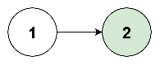 | Додавање новог вође.  Добија број који је једнак броју плесача у колу након његовог убацивања.  Убацује се испред оног који има шешир и преузима од њега шешир.  Нови играч (број 2) се убацује испред играча који је био вођа (1) и узима шешир од њега.  Нови играч/вођа (број 2) је лево (гледано одозго) од претходног вође (1).  Са његове (новог играча/вође) десне стране је играч број 1 (претходни вођа).  Укупан број играча у колу сада је: 2  Вођа кола сада је играч са редним бројем: 2  Редослед играча у колу сада је: {2,1}  Редослед играча у колу сада је: {2,1} (почев од вође, затим иза вође, па редом)
2 | u | 3 | 3 | 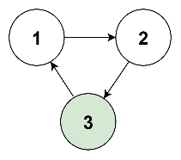 | Додавање новог вође.  Добија број који је једнак броју плесача у колу након његовог убацивања.  Убацује се испред оног који има шешир и преузима од њега шешир.  Нови играч (број 3) се убацује испред играча који је био вођа (2) и узима шешир од њега.  Нови играч/вођа (број 3) је лево (гледано одозго) од претходног вође (2).  Са његове (новог играча/вође) леве стране је играч број 1.  Са његове (новог играча/вође) десне стране је играч број 2 (претходни вођа).  Укупан број играча у колу сада је: 3  Вођа кола сада је играч са редним бројем: 3  Редослед играча у колу сада је: {3,2,1}  Редослед играча у колу сада је: {3,1,2} (почев од вође, затим иза вође, па редом)
3 | s | 3 | 1 | 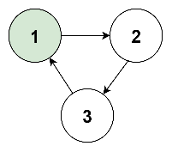 | Вођа предаје шешир (наредном) играчу испред себе.  Вођа (3) предаје шешир играчу (број 1) испред (лево од) себе.  Укупан број играча у колу сада је: 3  Вођа кола сада је играч са редним бројем: 1  Редослед играча у колу сада је: {3,2,1}  Редослед играча у колу сада је: {1,2,3} (почев од вође, па иза вође, па редом)
4 | s | 3 | 2 | 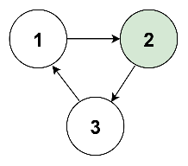 | Вођа предаје шешир (наредном) играчу испред себе.  Вођа (1) предаје шешир играчу (број 2) испред (лево од) себе.  Укупан број играча у колу сада је: 3  Вођа кола сада је играч са редним бројем: 2  Редослед играча у колу сада је: {3,2,1}  Редослед играча у колу сада је: {2,3,1} (почев од вође, затим иза вође, па редом)
5 | u | 4 | 4 | 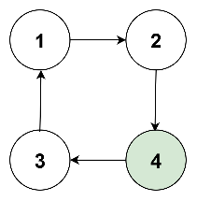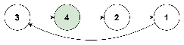 | Додавање новог вође.  Добија број који је једнак броју плесача у колу након његовог убацивања.  Убацује се испред оног који има шешир и преузима од њега шешир.  Нови играч (број 4) се убацује испред играча који је био вођа (2) и узима шешир од њега.  Нови играч/вођа (број 4) је лево (гледано одозго) од претходног вође (2).  Нови играч/вођа (4) прекида везу између играча 2 и 3.  Са његове (новог играча/вође) леве стране је играч број 3.  Са његове (новог играча/вође) десне стране је играч број 2 (претходни вођа).  Укупан број играча у колу сада је: 4  Вођа кола сада је играч са редним бројем: 4  Редослед играча у колу сада је: {3,4,2,1}  Редослед играча у колу сада је: {4,3,1,2} (почев од вође, затим иза вође, па редом)
6 | u | 5 | 5 | 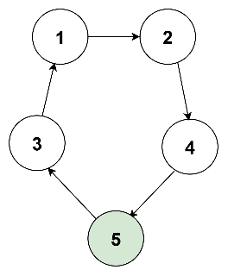 | Додавање новог вође.  Добија број који је једнак броју плесача у колу након његовог убацивања.  Убацује се испред оног који има шешир и преузима од њега шешир.  Нови играч (број 5) се убацује испред играча који је био вођа (4) и узима шешир од њега.  Нови играч/вођа (број 5) је лево (гледано одозго) од претходног вође (4).  Нови играч/вођа (5) прекида везу између играча 4 и 3.  Са његове (новог играча/вође) леве стране је играч број 3.  Са његове (новог играча/вође) десне стране је играч број 4 (претходни вођа).  Укупан број играча у колу сада је: 5  Вођа кола сада је играч са редним бројем: 5  Редослед играча у колу сада је: {3,5,4,2,1}  Редослед играча у колу сада је: {5,3,1,2,4} (почев од вође, затим иза вође, па редом)
7 | s | 5 | 3 | 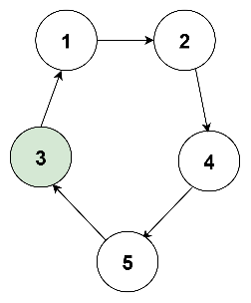 | Вођа предаје шешир (наредном) играчу испред себе.  Вођа (5) предаје шешир играчу (број 3) испред (лево од) себе.  Укупан број играча у колу сада је: 5  Вођа кола сада је играч са редним бројем: 3  Редослед играча у колу сада је: {3,5,4,2,1}  Редослед играча у колу сада је: {3,1,2,4,5} (почев од вође, затим иза вође, па редом)
8 | i | 4 | 5 | 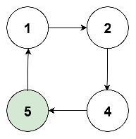 | Вођа се искључује из кола и предаје шешир играчу иза себе.  Вођа (број 3) се искључује из кола и предаје шешир играчу (број 5) иза (десно од) себе.  Лево од вође био је играч 1, а десно играч 5.  Уместо те две везе (5->3 и 3->1) успоставља се нова 5->1.  Укупан број играча у колу сада је: 4  Вођа кола сада је играч са редним бројем: 5  Редослед играча у колу сада је: {5,4,2,1}  Редослед играча у колу сада је: {5,1,2,4} (почев од вође, затим иза вође, па редом)
9 | s | 4 | 1 | 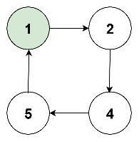 | Вођа предаје шешир (наредном) играчу испред себе.  Вођа (5) предаје шешир играчу (број 1) испред (лево од) себе.  Укупан број играча у колу сада је: 4  Вођа кола сада је играч са редним бројем:  Редослед играча у колу сада је: {5,4,2,1}  Редослед играча у колу сада је: {1,2,4,5} (почев од вође, затим иза вође, па редом)
На основу „ручно“ скицираних података у табели уочавамо још неколико важних делова задатка, као на пример, коју ћемо врсту колекције података користити за чување података (и редоследа) о редним бројевима играча у колу (низ, листу, стек, ред или нешто друго) како би прегледније ажурирали редослед елемената (играча) у колу и имплементирали три главне команде за додавање новог играча (као вође), промену вође и избацивање вође из кола. Без обзира какву ћемо колекцију података користити јасно је да ће бити потребно да у свакој итерацији водимо рачуна о показивачима за вођу (шешир) о тренутном броју играча у колу, као и њиховом међусобном редоследу (испред и иза).
Сада је тренутак када би требало да скицирамо прву („грубу“) верзију алгоритма.

Алгоритам – прва верзија
Прва верзија алгоритма би требло да изгледа попут:
- Учитај једину улазну линију као стринг и смести у променљиву s.
- Дужину улазне линије (број карактера) смести у променљиву n.
- Деклариши колекцију (коло) a и резервиши простор за ту колекцију за n елемената у динамичкој меморији.
- Постави иницијалну вредност променљиве b на 0, која означава укупан број играча у колу.
- Постави иницијалну вредност променљиве v на 0, која означава позицију (индекс) вође кола.
- За сваки карактер (знак) из улазног стринга (почев од првог лево) понављај следеће:
  - Узми следећу вредност карактера из улазног стринга и смести у променљиву c.
  - Ако је вредност карактера c једнака ‘u’, онда пређи на корак 6.2.1, иначе пређи на корак 6.3.
    - Повећај вредност променљиве b за 1.
    - Додај (уметни) новог играча (чији је редни број b) у колекцију (коло) испред вође на позицији v и помери све остале играче за једно место удесно.
    - Врати се на корак 6.
  - Ако је вредност карактера c једнака ‘s’, онда пређи на корак 6.3.1, иначе пређи на корак 6.4.
    - Помери позицију вође (v) за једно место испред претходног вође (улево).
    - Врати се на корак 6.
  - Ако је вредност карактера c једнака ‘i’, онда пређи на корак 6.4.1, иначе пређи на корак 6.5.
    - Избаци из колекције (кола) вођу (са позиције v).
    - Смањи вредност променљиве b за 1.
    - Ажурирај вредност позиције вође (v) тако да (шешир) буде на играчу иза претходног вође.
    - Врати се на корак 6.
- Испиши вредности редних бројева играча у колу (елемената колекције) у одговарајућем (траженом) редоследу.
- Крај.
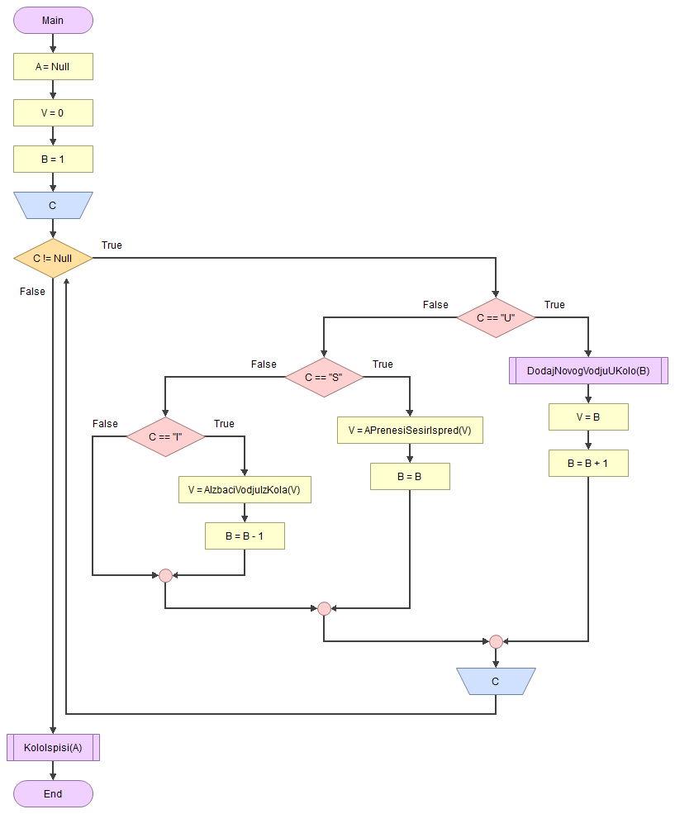
Скицу алгоритма можемо да представимо и дијаграмом тока као на слици десно.
Напомене:
- Ово још увек није прецизан алгоритам, неопходна је провера (тестирање) и разрада детаља, нарочито приликом имплементације (и писања прогрмаског кода).
- Дијаграм тока је припремљен у бесплатној верзији програма Flowgorithm, који има нека своја правила и ограничења.
- Због ограничења програма Flowgorithm и прегледности, уместо једног улазног стринга, у дијаграму тока алгоритма на слици учитава се знак по знак (карактер по каракетер) до краја уноса.
- Због боље читљивости скоро сва мала слова су замењена великим.
- У телу циклуса (петље) су три гране за три различите команде у свакој од те три гране потребно је проверити и размотрити редоследе корака, као и позиве потпрограма (метода), преносе аргумената и шта тачно (и на који начин) те методе (или функције) враћају (return).
Детаљи алгоритма, као и имплементација програмског кода, зависе и од врсте колекције коју ћемо користити.

Избор колекције за представаљање редних бројева играча у колу
Следећи корак, приликом решавања задатка, је да размислимо и размотримо која ће врста колекција бити најпогоднија за представљање редоследа редних бројева играча у колу у сваком тренутку извршавања програмског кода. Скоро сви програмски језици подржавају стандардне колекције, као што су:
низ, листа, стек и ред.
Свака врста колекције има неке своје предности и мане. На основу захтева наведених у задатку требало би да имамо у виду следеће:
- Међусобни редослед играча у колу је важан, и то осим позиције вође, важно је и који играч је испред и који иза вође.
- Такође, важно је да имамо у виду да је коло кружно, тако да су у међусобној релацији иза и испред и први и последњи играч (елемент) у колу (колекцији), односно можемо да посматрамо као да је коло бесконачно, тако да је иза последњег играча у колу први играч, а испред првог последњи играч у колу.
- Коло јесте кружно (играчи у колу су у међусобно повезаном кругу), али се колекције у меморији представљају линијски (у хоризонталној или вертикалној линији) и свака колекција има коначан број елемената (не може бити бесконачна), односно има свој почетак (први елемент) и крај (последњи елемент).
- С обзиром да је коло кружно (а колекција линијска) и да сваки играч има две супротне везе (релације) испред и иза, било би добро да се најпре сами са собом договоримо како ћемо те две везе (релације) да представимо у колекцији (линијски), јер имамо две могућности:
  - Хоризонтално:
    - Реч испред посматрамо као десно, а иза лево.
      - Испред последњег десно је први лево у колекцији.
      - Иза првог лево је последњи десно у колекцији.
    - Реч испред посматрамо као лево, а иза десно.
      - Испред првог лево је последњи десно у колекцији.
      - Иза последњег десно је први лево у колекцији.
  - Вертикалнно:
    - Реч испред посматрамо као доле, а иза горе.
      - Испред последњег доле је први горе у колекцији.
      - Иза првог горе је последњи доле у колекцији.
    - Реч испред посматрамо као горе, а иза доле.
      - Испред првог горе је последњи доле у колекцији.
      - Иза последњег доле је први горе у колекцији.
- У свим случајевима посебно водимо рачуна о крајњим елементима у колекцији (првом и последњем).
- Приликом представљања односа (релација) иза/испред, лево/десно, горе/доле и позиција први/последњи мислимо на међусобни редослед (распоред) елемената у колекцији, који не мора да буде исти као (хронолошки) редослед додавања елемената у колекцију.
Приликом избора колекције пожељно је да још једном прођемо тест пример из текста задатка и „ручно“ симулирамо вредности елемената у колекцији у свакој итерацији:

i | Команда  c=s[i] | Изглед кола  (поглед одозго) | Редослед редних бројева играча у колу
-1 | почетно  стање |  | {}  {} (почев од вође, затим иза вође, па редом иза сваког следећег)
0 | u |  | {1}  {1} (почев од вође, затим иза вође, па редом иза сваког следећег)
1 | u |  | {2,1}  {2,1} (почев од вође, затим иза вође, па редом иза сваког следећег)
2 | u |  | {3,2,1}  {3,1,2} (почев од вође, затим иза вође, па редом иза сваког следећег)
3 | s |  | {3,2,1}  {1,2,3} (почев од вође, затим иза вође, па редом иза сваког следећег)
4 | s |  | {3,2,1}  {2,3,1} (почев од вође, затим иза вође, па редом иза сваког следећег)
5 | u |  | 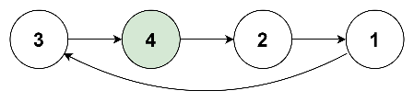  {3,4,2,1}  {4,3,1,2} (почев од вође, затим иза вође, па редом иза сваког следећег)
6 | u |  | {3,5,4,2,1}  {5,3,1,2,4} (почев од вође, затим иза вође, па редом иза сваког следећег)
7 | s |  | {3,5,4,2,1}  {3,1,2,4,5} (почев од вође, затим иза вође, па редом иза сваког следећег)
8 | i |  | {5,4,2,1}  {5,1,2,4} (почев од вође, затим иза вође, па редом иза сваког следећег)
9 | s |  | {5,4,2,1}  {1,2,4,5} (почев од вође, затим иза вође, па редом иза сваког следећег)
Примећујемо да приликом иписивања редних бројева играча у колу увек почињемо од вође, па затим једног по једног играча испред њега.

Провера (тестирање) својих тест примера
Следећи корак је да осмислимо и припремимо своје тест примере, како би проверили прву верзију алгоритамског решења, боље разумели захтеве наведене у задатку и извршили евентуалне корекције.
Сопствене тест примере приказаћемо табеларно:
ULAZ | IZLAZ | ULAZ | IZLAZ | ULAZ | IZLAZ
razmak | Null | uuu | 3 1 2 | uuuuu | 5 1 2 3 4
Danas | Null | uuus | 1 2 3 | uuuuui | 4 1 2 3
Juce | 1 | uuuss | 2 3 1 | uuuuus | 1 2 3 4 5
susret | 1 | uuussu | 4 3 1 2 | uuuuuss | 2 3 4 5 1
u | 1 | uuussuu | 5 3 1 2 4 | uuuuusss | 3 4 5 1 2
uu | 2 1 | uuussuus | 3 1 2 4 5 | uuuuusssi | 2 4 5 1
uuu | 3 1 2 | uuussuusi | 5 1 2 4 | uuuuusssiu | 5 4 5 1 2
uiiuiiu iiiss | Null | uuussuusis | 1 2 4 5 | uuuuusssiuu | 6 4 5 1 2 5
i | Null | uuussuusiss | 2 4 5 1 | uususu | 4 1 3 2
iu | 1 | uuussuusissi | 1 4 5 | uuuuui | 4 1 2 3
uiu | 1 | uuuu | 4 1 2 3 | uuuussss | 4 1 2 3
ussssssssss | 1 | uuuui | 3 1 2 | uuuusssss | 1 2 3 4
Сада можемо мало боље да уочимо значајне делове и размотримо избор колекције:
- Делује као да имамо два дела колекције: по један испред и иза вође.
- Закључујемо да је позиција вође кола значајнија него што смо можда сматрали пре ове „ручне“ симулације.
- С обрзиром да је позиција вође значајна потребно је да размотримо следеће:
  - Да вођа увек буде први елемент (на почетку колекције лево).
  - Да вођа увек буде последњи елемент (на крају колекције десно).
  - Да вође буде у било ком делу колекције, али да онда водимо рачуна да ту колекцију посматрамо као две подколекције: једна лево од вође, друга десно од вође.
- Без обзира на избор начина праћења позиције вође требало би да очекујемо велики број додавања (уметања) нових и брисања старих елемената у колекцију, због наредби u и i.
- Уколико за праћење позиције вође изаберемо да увек буде на почетку или на крају колекције имаћемо померања (уметања и брисања) елемената из колекције и приликом замене шешира (наредба s).
- Такође, јасно је да ће се укупан број елемената у колекцији често мењати (због наредби u и i) увећавати или смањивати за 1.
- Низ није погодан избор у оваквим задацима, јер сваки низ након формирања остаје исте дужине док постоји у програму. Другим речима, низовима не можемо да мењамо дужину (број елемената) током извршавања програма, односно не можемо ни да их скраћујемо, нити да их продужујемо. То значи да ако изаберемо низ за представљање колекције да би требало да одмах на почетку резервишемо максималан простор у мемеорији (како да ћемо унети свих 100 хиљада знака/слова ‘u’), као и посебно водимо рачуна о тренутном укупном броју играча у колу и постојећим елементима низа у меморији који немају додељену вредност током извршавања програма.
- Ипак, вежбе ради, приказаћемо решење коришћењем низа.

Решење задатка коришћењем низа

Алгоритам (дијаграм тока)
Алгоритам је припремљен (и прилагођен ограничењима програма за цртање дијаграма тока) у бесплатној верзији програма Flowgorithm. На слици је приказан доњи део алгоритма. Цео дијаграм тока (алгоритам) можете преузети са следећег линка: Алгоритамско решење коришћењем низа.
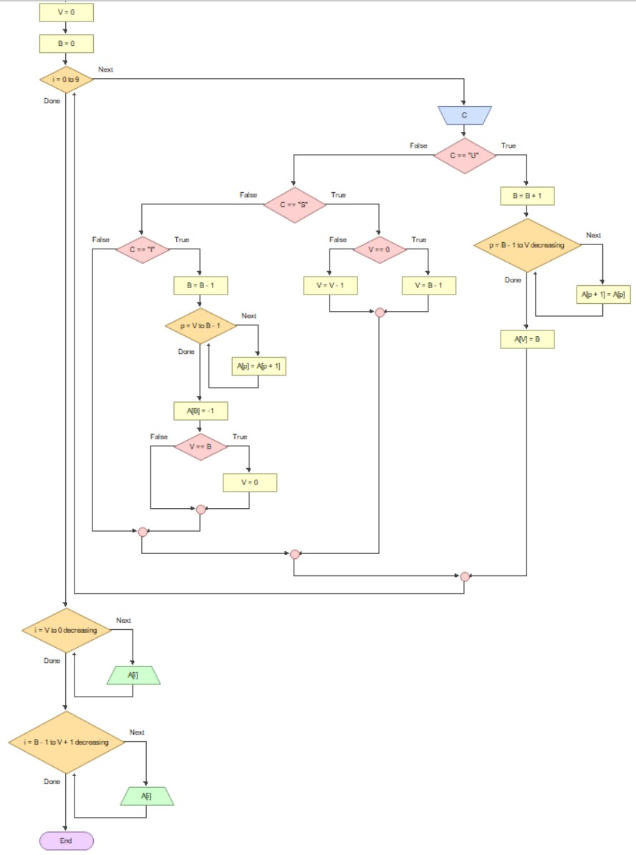
Пожељно је да се овај дијаграм тока (алгоритам) тестира корак по корак и посматра како се мењају подаци променљивих, а нарочито низа у меморији. Један пример тестирања забележен је као видео (напомена: видео је без звука).

Програмски код у C# коришћењем низа
Програмски код коришћењем низа:
using System;
class R2_T03_05_Red_Kruzna_lista_Niz
{
static void Main()
{
string s = Console.ReadLine(); // ULAZ: uuussuusis
int n = s.Length; // n: Duzina ulaznog stringa: 10
int[] a = new int[n]; // a: Niz (Kolo)
int b = 0; // b: Broj igraca u kolu: b = a.Count;
int v = 0; // p: Pozicija vodje (sesira) u kolu
for (int i = 0; i < n; i++)
{
char c = s[i];
if (c == 'u') // Dodavanje novog igraca u kolo koji odmah postaje vodja
{
b++; // Inkrementiramo ukupan broj igraca u kolu
for (int p = b - 1; p > v; p--) // Pomeramo sve igrace koji su iza vodje za jedno mesto udesno
a[p] = a[p - 1];
a[v] = b; // Nov igrac se dodaje u kolo ispred onog koji ima sesir
}
else if (c == 's') // Predavanje sesira narednom igracu (ispred sebe)
{
v = (v == 0) ? b - 1 : v - 1; // Pomeramo poziciju vodje za 1 mesto ispred (ulevo)
}
else if (c == 'i') // Izbacicanje vodje iz kola
{
if (b > 0) b--; // Dekrementiramo ukupan broj igraca u kolu
for (int p = v; p < b; p++) // Pomeramo sve igrace koji su iza vodje za jedno mesto ulevo
a[p] = a[p + 1];
a[b] = -1; // Oznacavamo da iza pozicije b nema vise igraca u kolu
if (v == b) v = 0; // Ako je vodja bio na kraju (desno) kolekcije
}
}

// IZLAZ: // 1 2 4 5
if (b > 0) // Ako ima igraca u kolu
{
for (int i = v; i >= 0; i--) // Ispisujemo brojeve svih igraca od vodje i ispred vodje ulevo
Console.Write(a[i] + " ");
for (int i = b - 1; i > v; i--) // Ispisujemo brojeve svih igraca iza vodje pocev od kraja niza
Console.Write(a[i] + " ");
}
Console.WriteLine();
}
}
Програмски код се може преузети са следећег линка: Кружна листа (низ).
На сличан начин могу се написати програмски кодови у осталим програмским језицима.

Решење задатка коришћењем листе

Програмски код у C# коришћењем листе
Имајући у виду све до сада наведено пригодније је да за колекцију уместо низа користимо листу.
Листе су детаљније објашњене у оквиру теме 7.4 у оквиру курса за 1. разред.
Није обавезно, али ко жели може да модифукује претходни програмски код, тако што ће уместо низа користити листу.
using System;
using System.Collections.Generic; // Zbog Liste
class R2_T03_05_Red_Kruzna_lista_Lista
{
static void Main()
{
string s = Console.ReadLine(); // ULAZ: uuussuusis
int n = s.Length; // n: Duzina ulaznog stringa: 10
List<int> a = new List<int>(); // a: Lista (Kolo)
int b = 0; // b: Broj igraca u kolu: b = a.Count;
int v = 0; // p: Pozicija vodje (sesira) u kolu
for (int i = 0; i < n; i++)
{
char c = s[i];
if (c == 'u') // Dodavanje novog igraca u kolo koji odmah postaje vodja
{
b++; // Inkrementiramo ukupan broj igraca u kolu
a.Insert(v, b); // Nov igrac/vodja se dodaje u kolo (na poziciji b)
}
else if (c == 's') // Predavanje sesira narednom igracu (ispred sebe)
{
v = (v == 0) ? b - 1 : v - 1; // Pomeramo poziciju vodje za 1 mesto ispred (ulevo)
}
else if (c == 'i') // Izbacicanje vodje iz kola
{
if (b > 0) b--; // Dekrementiramo ukupan broj igraca u kolu
a.RemoveAt(v);
if (v == b) v = 0;
}
}
// IZLAZ: // 1 2 4 5
if (b > 0) // Ako ima igraca u kolu
{
for (int i = v; i >= 0; i--) // Ispisujemo brojeve svih igraca od vodje i ispred vodje ulevo
Console.Write(a[i] + " ");
for (int i = b - 1; i > v; i--) // Ispisujemo brojeve svih igraca iza vodje pocev od kraja niza
Console.Write(a[i] + " ");
}
Console.WriteLine();
}
}
Програмски код се може преузети са следећег линка: Кружна листа (листа).

Решење задатка коришћењем стека
Није обавезно, али ко жели може да модифукује претходни програмски код, тако што ће уместо низа користити стек. Вероватно ће бити потребна два стека у програму, од којих ће један бити помоћни.

Решење задатка коришћењем реда
Није обавезно, али ко жели може да модифукује претходни програмски код, тако што ће уместо низа користити ред. Можда ће бити потребна два реда у програму, од којих ће један бити помоћни.

Решење задатка коришћењем повезане (линковане) листе
На крају, када имамо кружне листе некако је најприродније да користимо:
- повезане (линковане) листе или
- ред са два краја.

Програмски код у C# коришћењем повезане (линковане) листе
using System;
using System.Collections.Generic; // Zbog LinkedList
class R2_T03_05_Red_Kruzna_lista
{
static void Main()
{
string s = Console.ReadLine(); // ULAZ: uuussuusis
var a = new LinkedList<int>(); // LinkedList
int b = 1; // Broj (prvog slececeg) igraca u kolu: b = a.Count + 1;
for (int i = 0; i < s.Length; i++)
{
char c = s[i];
if (c == 'u') // Dodavanje novog igraca u kolo koji odmah postaje vodja
{
a.AddFirst(b); // Nov igrac se dodaje na prvo mesto u kolo ispred vodje
b++; // Inkrementiramo ukupan broj igraca u kolu (za potencijalno sledeceg novog igraca)
}
else if (c == 's') // Predavanje sesira narednom igracu (ispred sebe, odnosno poslednjem u kolu)
{
if (a.Count > 0)
{
int poslednji = a.Last.Value; // Uzimamo vrednost poslednjeg igraca u kolu
a.RemoveLast(); // Izbacujemo poslednji element iz kola
a.AddFirst(poslednji); // Dodajemo na prvo mesto (kao vodju) igraca koji je bio poslednji u kolu
}
}
else if (c == 'i') // Izbacicanje vodje iz kola
{
if (a.Count > 0)
{
a.RemoveFirst(); // Izbacujemo prvi element (vodju iz kola). Sesir predaje igracu iza sebe
b--; // Dekrementiramo ukupan broj igraca u kolu (za potencijalno sledeceg novog)
}
}
}
int vodja = a.First.Value; // Uzimamo vrednost vodje (da bi ga prebacili na kraj liste)
a.RemoveFirst(); // Izbacujemo vodju sa pocetka linkovane liste
a.AddLast(vodja); // Dodajemo vodju na kraj linkovane liste
while (a.Count > 0) // Sve dok ima elemenata u linkovanoj listi (igraca u kolu)
{
Console.Write(a.Last.Value + " "); // Stampamo vrednost poslednjeg elementa iz linkovane liste (FIFO)
a.RemoveLast(); // Izbacujemo poslednji element iz linkovane liste
}
}
}
Сада можемо да још мало поправимо програмски код (како би био „читљивији“), тако што ћемо, на пример, смањити број линија у коду и уклонити непотребне помоћне променљиве. На пример, уместо променљиве b, можемо да користимо уграђену методу Count колекције коју користимо, па би програмски код изгледао:
using System;
using System.Collections.Generic; // Zbog LinkedList
class R2_T03_05_Red_Kruzna_lista
{
static void Main()
{
string s = Console.ReadLine(); // ULAZ: uuussuusis
var a = new LinkedList<int>(); // LinkedList
for (int i = 0; i < s.Length; i++)
{
char c = s[i];
if (c == 'u') // Dodavanje novog igraca: Nov igrac se dodaje na prvo mesto
a.AddFirst(a.Count + 1);
else if (c == 'i' && a.Count > 0) // Izbacivanje vodje iz kola (prvog elementa).
a.RemoveFirst();
else if (c == 's' && a.Count > 0) // Predavanje sesira narednom igracu (ispred sebe, tj poslednjem)
{
int ispred_v = a.Last.Value; // Uzimamo vrednost igraca koji je ispred vodje (posledenjeg u listi)
a.RemoveLast(); // Izbacujemo poslednji element iz kola
a.AddFirst(ispred_v); // Dodajemo na prvo mesto (kao vodju) igraca koji je bio poslednji
}
}
// Priprema za stampanje podataka
int v = a.First.Value; // Uzimamo vrednost vodje (da bi ga prebacili na kraj liste)
a.RemoveFirst(); // Izbacujemo vodju sa pocetka linkovane liste
a.AddLast(v); // Dodajemo vodju na kraj linkovane liste
// IZLAZ: 1 2 4 5
while (a.Count > 0) // Sve dok ima elemenata u linkovanoj listi (igraca u kolu)
{
Console.Write(a.Last.Value + " "); // Stampamo vrednost poslednjeg elementa iz linkovane liste (FIFO)
a.RemoveLast(); // Izbacujemo poslednji element iz linkovane liste
}
}
}
Такође, уместо тростуко угњежденог гранања (else if) и када у условима проверавамо да ли је вредност променљиве једна од неколико (у овом случају од 3) конкретних вредности, можемо користити наредбу switch:
using System;
using System.Collections.Generic; // Zbog LinkedList
class R2_T03_05_Red_Kruzna_lista
{
static void Main()
{
string s = Console.ReadLine(); // ULAZ: uuussuusis
var a = new LinkedList<int>(); // LinkedList
for (int i = 0; i < s.Length; i++)
{
switch (s[i])
{
case 'u': // Dodavanje novog igraca:
a.AddFirst(a.Count + 1);
break;
case 'i': // Izbacivanje vodje iz kola (prvog elementa)
if (a.Count > 0) a.RemoveFirst();
break;
case 's': // Predavanje sesira narednom igracu (ispred sebe, poslednjem u listi)
if (a.Count > 0)
{
int ispred_v = a.Last.Value; // Uzimamo vrednost igraca koji je ispred vodje
a.RemoveLast(); // Izbacujemo poslednji element iz kola
a.AddFirst(ispred_v); // Dodajemo na prvo mesto (kao vodju)
}
break;
}
}
// Priprema za stampanje podataka
int v = a.First.Value; // Uzimamo vrednost vodje (da bi ga prebacili na kraj liste)
a.RemoveFirst(); // Izbacujemo vodju sa pocetka linkovane liste
a.AddLast(v); // Dodajemo vodju na kraj linkovane liste
// IZLAZ: 1 2 4 5
while (a.Count > 0) // Sve dok ima elemenata u linkovanoj listi (igraca u kolu)
{
Console.Write(a.Last.Value + " "); // Stampamo vrednost poslednjeg elementa iz linkovane liste (FIFO)
a.RemoveLast(); // Izbacujemo poslednji element iz linkovane liste
}
}
}
Програмски код у C# се може преузети са следећег линка: Кружна листа (повезана листа).
Препорука је да се тестира програмски код, тако што ће се поставити прекидна тачка на првој наредби у циклусу (for петљи, switch(s[i])), а затим извршавати програм корак по корак и посматрају промене тренутних вредности свих променљивљивих, а нарочито листе.

Програмски код у C++ коришћењем реда са два краја
#include <iostream>
#include <list>
#include <string>
using namespace std;
int main()
{
string s;
cin >> s; // ULAZ: uuussuusis
list<int> a; // ekvivalent LinkedList<int>
for (int i = 0; i < s.length(); i++)
{
char c = s[i];
if (c == 'u') a.push_front(a.size() + 1); // dodavanje novog igraca na pocetak
else if (c == 'i' && !a.empty()) a.pop_front();// izbacivanje prvog
else if (c == 's' && !a.empty()) // rotacija (poslednji ide na pocetak)
{
int ispred_v = a.back(); // poslednji
a.pop_back();
a.push_front(ispred_v);
}
}
if (!a.empty())
{
int v = a.front();
a.pop_front();
a.push_back(v);
}
while (!a.empty())
{
cout << a.back() << " ";
a.pop_back();
}
return 0;
}
Програмски код у C++ се може преузети са следећег линка: Ред са два краја.

Програмски код у Јави коришћењем реда са два краја
#include <iostream>
#include <list>
#include <string>
using namespace std;
int main()
{
string s;
cin >> s; // ULAZ: uuussuusis
list<int> a; // ekvivalent LinkedList<int>
for (int i = 0; i < s.length(); i++)
{
char c = s[i];
if (c == 'u') a.push_front(a.size() + 1); // dodavanje novog igraca na pocetak
else if (c == 'i' && !a.empty()) a.pop_front();// izbacivanje prvog
else if (c == 's' && !a.empty()) // rotacija (poslednji ide na pocetak)
{
int ispred_v = a.back(); // poslednji
a.pop_back();
a.push_front(ispred_v);
}
}
if (!a.empty())
{
int v = a.front();
a.pop_front();
a.push_back(v);
}
while (!a.empty())
{
cout << a.back() << " ";
a.pop_back();
}
return 0;
}
Програмски код у Јави се може преузети са следећег линка: Ред са два краја (напомена: код није оптимизован).

На сличан начин могу се написати програмски кодови у осталим програмским језицима.

Литература (додатни материјали):
- https://petlja.org/sr-Latn-RS/biblioteka/r/Zbirka2/01%20stekovi_i_redovi/02%20red
- https://sr.wikipedia.org/wiki/Povezana_lista
- https://skolakoda.github.io/povezana-lista
- https://www.geeksforgeeks.org/c-sharp/linked-list-implementation-in-c-sharp/
- https://www.tutorialspoint.com/article/LinkedList-in-Chash
- https://visualgo.net/en/list
- https://www.programiz.com/csharp-programming/queue
- https://www.cs.usfca.edu/~galles/visualization/QueueLL.html
- https://www.tutorialsteacher.com/csharp/csharp-queue
- https://codeblog.rs/clanci/strukture_podataka#red_za_%C4%8Dekanje_queue
- https://youtu.be/R9PTBwOzceo?si=TYxCyt5p1j3-rh3c
- https://youtu.be/pxMxAXQFH5k?si=KEDdfC6AlmMsEUPR (напомена: видео је без звука).

